Сочинение.
«Я горжусь своей бабушкой».

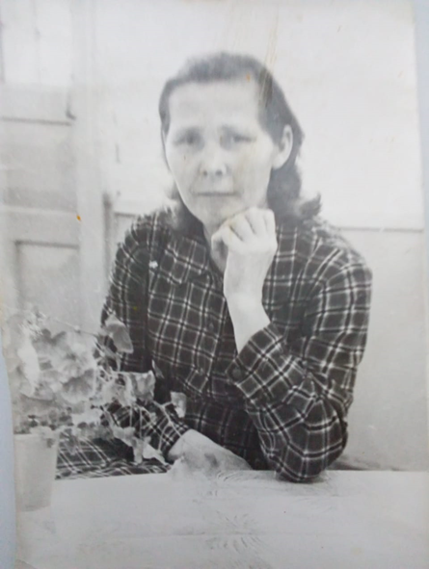
В этом году наша страна отмечает 75-ю годовщину Победы в Великой Отечественной войне. Наша семья тоже внесла вклад в победу.
Моя бабушка, Анна Васильевна Золотарёва,1927г. Рождения. Летом 22 июня 1941г. детей повезли в пионерский лагерь «Актай», который находится за городом Новая-Ляля. Их до «Актая» не довезли. Сообщили, что началась война. Всех повезли обратно домой. В лагерь она не попала. Осенью пошли все в школу. Кто-то пришёл в школу и стал агитировать их: «Ни хотели бы вы сортировать мягкие игрушки?» И они согласились. Девчонкам было тогда 14 лет.
В годы Великой Отечественной войны был эвакуирован военный завод, по производству патронов. Моя бабушка работала на 529 заводе, эвакуированный из Кунцево. Цех, в который попала она, вырабатывал военную продукцию: пули- бронебойные и патроны. Девчонок обучили в спешном порядке и доверили проверять продукцию. Проводить первичный осмотр пуль. Первичный, потому что после них были еще контролеры ОТК. Они проверяли пули, чтобы там не было вмятин. Подростки проверяли пули на ощупь. Каждую пулю внимательно просматривали. В работе внимательность нужна была, хорошее зрение и чутьё. Девочки неплохо справлялись со своей работой. Придём, говорит на работу, поставят нас в линию, а там шла лента резиновая, на которой лежали разные патроны. Вот их и сортировали. По 12 часов не легко было работать. Если положенную партию патронов цех не успевал сдать вовремя, рабочее время продлевалось. Спали на ящиках, которые лежали рядом. Давали спать по 4 часа и опять будили. Сегодня даже представить такой график трудно. После смены всем рабочим выдавали по полбуханки хлеба. Шли домой и шатало нас из стороны в сторону, от голода и недосыпания, вспоминала бабушка. На утро ели суп из лебеды, крапивы, щавеля заправленный с мукой и опять шли на работу. Так вот и работала до конца войны.
После войны моя бабушка вышла замуж и уехала в д. Салтаново. Родила четверо девочек: Валя, Оля, Надя, Таня. У моей прабабушки 8 внуков. Эту историю я узнал от моей бабушки Ольги.
Мы не должны забывать историю! Не хотим, чтобы у нас над головой слышался шум военных самолетов, а хотим мирного ясного неба!

